

АДМИНИСТРАЦИЯ ГАТЧИНСКОГО МУНИЦИПАЛЬНОГО ОКРУГА
ЛЕНИНГРАДСКОЙ ОБЛАСТИ

П О С Т А Н О В Л Е Н И Е

от 20.03.2026 № 2452

О проведении конкурса на лучший эскизный проект редевелопмента комплекса зданий Гатчинского молокозавода и благоустройства территорий, расположенных по адресу: Ленинградская область, г. Гатчина, проспект 25 Октября, д. 2-а, д. 4

В целях редевелопмента комплекса зданий Гатчинского молокозавода и благоустройства территорий, расположенных по адресу: Ленинградская область, г. Гатчина, проспект 25 Октября, д. 2-а, д. 4, кадастровые номера земельных участков: 47:25:0101005:2, 47:25:0101005:18 (далее - пространство «Молзавода»), в соответствии с Федеральным законом от 06.10.2003 № 131-ФЗ «Об общих принципах организации местного самоуправления в Российской Федерации», Уставом муниципального образования Гатчинский муниципальный округ Ленинградской области,
ПОСТАНОВЛЯЕТ:
1. Провести конкурс на лучший эскизный проект редевелопмента комплекса зданий Гатчинского молокозавода и благоустройство территорий, расположенных по адресу: Ленинградская область, г. Гатчина, проспект 25 Октября, д. 2-а, д. 4 (далее – Эскизный проект).
2. Утвердить положение о проведении конкурса на лучший Эскизный проект согласно Приложению 1.
3. Комитету финансов администрации муниципального образования Гатчинский муниципальный округ Ленинградской области (Орехова Л.И.) предусмотреть в бюджете Гатчинского муниципального округа на 2026 год финансирование мероприятий конкурса на лучший эскизный проект в сумме 500 000 (пятьсот тысяч) рублей победителю конкурса.
4. Опубликовать настоящее постановление в газете «Официальный вестник» – приложение к газете «Гатчинская правда» и на официальном сайте Гатчинского муниципального округа в сети Интернет.
5. Контроль исполнения постановления возложить на заместителя главы администрации по территориальному развитию и градостроительной деятельности администрации Гатчинского муниципального округа Ленинградской области Е.С. Шевырталову.
6. МКУ «Управление строительства Гатчинского муниципального округа» Ленинградской области обеспечить доступ на территорию проектирования и в здания, при необходимости.

Глава администрации
Гатчинского муниципального района Л.Н. Нещадим

Иванова Екатерина Анатольевна

ПРИЛОЖЕНИЕ 1
к постановлению администрации
Гатчинского муниципального округа
от 20.03.2026 № 2452

ПОЛОЖЕНИЕ
о проведении конкурса на лучший эскизный проект редевелопмента комплекса зданий Гатчинского молокозавода и благоустройство территорий, расположенных по адресу: Ленинградская область, г. Гатчина, проспект 25 Октября, д. 2-а, д. 4

- Общие положения

1.1. Настоящее Положение о проведении конкурса на лучший Эскизный проект пространства «Молзавода» (далее – Положение) определяет порядок организации и проведения конкурса на лучший эскизный проект (далее – Конкурс), а также права и обязанности организатора Конкурса, участников, членов конкурсной комиссии.
1.2. Конкурс представляет собой мероприятие в сфере архитектурной деятельности по созданию на конкурсной основе, в соответствии с настоящим Положением Эскизного проекта.
1.3. Организатором конкурса является администрация Гатчинского муниципального округа Ленинградской области.
Подготовка и проведение конкурса осуществляется комитетом по архитектуре и градостроительной деятельности администрации Гатчинского муниципального округа Ленинградской области (далее – Комитет).
1.4. Задачей Конкурса является:
- архитектурно-строительное решение объекта, создание Эскизного проекта, должно быть разработано с учетом градостроительной ситуации и окружающего ландшафта и обеспечивающего восприятие в любое время суток;
- разработка концепции редевелопмента комплекса зданий Гатчинского молокозавода.
- увеличение числа посетителей территории.
- разработка предложения по благоустройству территории в границах территории конкурсного проектирования;
- разработка предложения по реконструкции, капитальному ремонту, демонтажу существующих зданий, строений находящихся, в том числе в защитных зонах объектов культурного наследия;
- разработка предложения по наполнению внутреннего пространства зданий, строений.
1.5. Для участия в Конкурсе приглашаются специалисты (архитекторы, архитекторы-реставраторы, дизайнеры, художники) – отдельные мастера (далее – физические лица) или мастерские, студии, бюро, творческие коллективы (далее – творческие коллективы) (далее – участники).
1.6. Разработка Эскизного проекта должна осуществляться в соответствии
с требованиями действующего законодательства в области регулирования градостроительной деятельности, согласно строительным и санитарным нормам (СНиП, СП, СанПиН и т.п.) и иным обязательным требованиям, предусмотренным законодательством.
1.6.1. Разработка Эскизного проекта должна осуществляться с учетом заключения от 13.11.2025 № 63 «по результатам комплексного обследования технического состояния зданий молочного завода».
1.7. Представленные на Конкурс материалы не возвращаются, хранятся
в Комитете.
Организатор Конкурса оставляет за собой право использовать
в дальнейшем материалы, представленные на Конкурс, в том числе для проектирования на безвозмездной основе, без компенсации исполнителю авторских прав.
1.8. Источник финансирования конкурса – бюджет муниципального образования Гатчинский муниципальный округ Ленинградской области.
1.9. Официальным языком конкурса является русский язык.
1.10. Денежное вознаграждение победителю конкурса составляет 500 000,0 (Пятьсот тысяч) рублей.
1.11. Конкурс является открытым.
1.12. Топографическая съемка земельного участка в масштабе 1:500
с указанием границ проектирования выдается в отделе архитектурно-градостроительного облика Комитета по архитектуре и градостроительной деятельности администрации Гатчинского муниципального округа Ленинградской области по адресу: г. Гатчина, ул. Киргетова, д. 1, каб. 5б, контактный телефон: 8-(813-71) 3-17-79.
График работы: с понедельника по четверг с 09-00 до 18-00, в пятницу с 9-00 до 17-00 часов, перерыв с 13-00 до 14-00 часов.
1.13. Архитектурно-планировочные решения:
- музей науки и промышленности;
- пространство для выставок и презентаций;
- интерактивный музей;
- лофты для мероприятий, караоке, фотостудия;
- отели и коворкинги;
- рестораны и кафе, кофейни;
- магазины;
- салоны красоты, бьюти коворкинг;
- спорт (студии растяжки, танцев, йоги, балета, спортзалы и т.д.);
- творчество (мастерские, школы, мастер-классы, кружки);
- пространство для детей, лазергтаг, компьютерный клуб, веревочный парк.
Это должен быть синтез культуры и истории, учитывая историческое наследие г. Гатчины, а также промышленное и научное прошлое и настоящее.
При создании общественного пространства предлагаем сохранить «индустриальный дух» здания, атмосферу цехов завода.
Пространство «Молзавод» должно стать центром притяжения туристов и местом концентрации необходимых для населения города услуг. В нем должна «кипеть жизнь».
Центром притяжения туристов может стать выставочный центр или креативный музей, ориентированный на посещение с детьми, где можно будет все трогать, крутить, будет интерактив, возможно связанный с тематикой молокозавода или индустриальной тематикой в целом.
1.14. Граница проектирования представлена на схеме согласно Приложению 3
к Положению о проведении конкурса.

2. Требования к конкурсным работам

2. Порядок оформления конкурсных проектов
2.1. Конкурсные проекты должны быть подготовлены в соответствии с требованиями, изложенными в настоящем Положении. Конкурсные проекты, не соответствующие требованиям настоящего Положения, к участию в Конкурсе не допускаются. Данное решение отражается в протоколе при определении победителя.
2.2. Для участия в Конкурсе, конкурсные проекты, подготовленные в соответствии с настоящим разделом, представляются участниками в Комитет с заявкой на участие в Конкурсе (в бумажном виде), форма, которой установлена Приложением 1 к настоящему Положению, в установленный срок.
2.3. При представлении заявки на участие в Конкурсе (в бумажном виде) все документы, входящие в состав заявки, а также конкурные проекты должны быть представлены на электронном носителе (формат CD-RW/DVD-RW/флеш-накопитель).
2.4. Состав конкурсных проектов:
2.4.1. Графические материалы на одном или нескольких планшетах (не более 3 единиц) формата 1000х1000 мм (горизонтальная компоновка, материал – пенокартон) в следующем составе:
1) Наименование Конкурса, проекта, номер планшета.
2) Пояснительная записка.
3) Фото существующего состояния территории.
4) Ситуационная схема с отображением информации о градостроительной ситуации в границах территории, указанной в проекте.
5) Объемно-планировочные и архитектурные решения в масштабе 1:500.
6) Перспективные виды с уровня зрения человека при дневном свете (не менее 2-ух единиц).
7) Характерные развертки (возможно объединение с фотомонтажом).
8) Отображение фасадов.
9) Поэтажные планы объекта с приведением экспликации помещений.
10) Предложение по благоустройству территории.
11) 3Д-модель территории с изображениями с 4-ех различных ракурсов.
12) Иные графические и экспозиционные материалы.
2.4.2. Пояснительная записка на бумажном носителе формата А4 (так же размещается на планшете), содержащая следующую информацию:
1) Наименование Конкурса, проекта.
2) Описание идеи.
3) Описание внешнего вида объекта, описание и обоснование пространственной, планировочной и функциональной организации.
4) Описание и обоснование принятых объемно-планировочных решений объекта.
5) Дополнительная информация (по усмотрению участника).
2.4.3. Альбом на бумажном носителе формата А3 в 3-ех экземплярах (с основными схемами и графическими материалами, содержащими, в том числе записку к проекту).
Чертежи, содержащиеся в альбоме, также должны быть предоставлены в электронном виде в формате «.dwg».
2.1. Участник Конкурса, конкурсный проект которого подготовлен не в соответствии с требованиями, изложенными в настоящем Положении уведомляется к участию в Конкурсе не допускаются.
2.2. Для участия в Конкурсе, конкурсные проекты, подготовленные в соответствии с настоящим разделом, представляются участниками в Комитет с заявкой на участие в Конкурсе (в бумажном виде), форма, которой установлена Приложением 1 к настоящему Положению, в установленный срок.

3. Порядок проведения конкурса

3.1. Конкурс проводится в 3 этапа:
1 этап (с 30 марта 2026 г. по 30 апреля 2026 г. включительно): прием конкурсных работ;
2 этап (с 04 мая 2026 г. по 15 мая 2026 г. включительно): рассмотрение конкурсных работ и определение победителя;
3 этап (с 18 мая 2026 г. по 29 мая 2026 г. включительно): награждение победителя.
3.2. Прием конкурсных работ.
Для участия в Конкурсе заявка по форме согласно приложению 1
к настоящему Положению и Эскизный проект предоставляется в отдел архитектурно-градостроительного облика Комитета по архитектуре и градостроительной деятельности администрации Гатчинского муниципального округа Ленинградской области по адресу: г. Гатчина, ул. Киргетова, д. 1, каб. 5б, контактный телефон: 8-(813-71) 3-17-79.
График работы: с понедельника по четверг с 09-00 до 18-00, в пятницу с 9-00 до 17-00 часов, перерыв с 13-00 до 14-00 часов.
Заявке и Эскизному проекту присваивается регистрационный номер
в порядке их поступления в отдел архитектурно-градостроительного облика Комитета по архитектуре и градостроительной деятельности администрации Гатчинского муниципального округа Ленинградской области.
3.3. Рассмотрение заявок и Эскизных проектов.
3.3.1. Конкурсная комиссия.
В целях осуществления мероприятий, связанных с проведением Конкурса, рассмотрения представленных для участия в Конкурсе Эскизных проектов и обеспечения равных условий всем участникам Конкурса создается конкурсная комиссия по рассмотрению заявок участников Конкурса на лучший Эскизный проект (далее – конкурсная комиссия) в количестве не менее 10 (десяти) человек, состав которой утверждается постановлением администрации Гатчинского муниципального округа Ленинградской области.
В состав конкурсной комиссии входят председатель конкурсной комиссии, его заместитель, секретарь и члены конкурсной комиссии. Все члены конкурсной комиссии при принятии решений обладают равными правами.
В отсутствие председателя конкурсной комиссии его обязанности исполняет заместитель председателя конкурсной комиссии.
Председатель конкурсной комиссии, его заместитель, секретарь и члены конкурсной комиссии не имеют права принимать ни прямого, ни косвенного участия в разработке представляемых на конкурс эскизных проектов.
Заседание конкурсной комиссии считается правомочным, если на нем присутствует не менее двух третей от общего числа членов конкурсной комиссии.
В заседании конкурсной комиссии могут принимать участие иные приглашенные лица с правом совещательного голоса.
Члены конкурсной комиссии и приглашенные лица, участвовавшие в ее заседании, не вправе разглашать сведения, ставшие им известными в ходе работы конкурсной комиссии.

3.3.2. Определение победителя.
По результатам рассмотрения представленных эскизных проектов члены конкурсной комиссии заполняют бюллетени для голосования на конкурсе (далее - бюллетень) по форме согласно приложению 2 к настоящему Положению.
В строках бюллетеня указываются критерии оценки эскизных проектов. Количество столбцов бюллетеня должно соответствовать количеству заявок и эскизных проектов, представленных на заседание конкурсной комиссии.
Члены конкурсной комиссии заносят в соответствующую графу эскизного проекта количество баллов (от 0 до 10 баллов) по каждому критерию оценки эскизного проекта.
Заполненные бюллетени сдаются секретарю конкурсной комиссии. Секретарь конкурсной комиссии подсчитывает и суммирует баллы, выставленные в бюллетенях. В строку бюллетеня «Итоговое количество баллов, отданных за эскизный проект» заносится информация об итоговой сумме баллов, присужденных за эскизный проект, после оценки его каждым членом конкурсной комиссии.
По результатам подсчета баллов конкурсной комиссией определяется один победитель.
Решение конкурсной комиссии об определённом победителе и о награждении победителя конкурса является окончательным и оформляется протоколом, подписываемым председателем конкурсной комиссии и секретарем конкурсной комиссии, который в течение 3 рабочих дней направляется в Комитет для подготовки постановления администрации Гатчинского муниципального округа Ленинградской области об итогах Конкурса и награждении победителя Конкурса денежной премией.
3.4. Награждение победителя.
По итогам Конкурса учреждается денежное вознаграждение в размере 500 000 (пятьсот тысяч) рублей.
Денежное вознаграждение осуществляется участнику, указанному в заявке, победившему в конкурсе.
3.5. Каждый из участников Конкурса обязуется не публиковать подготовленные эскизные проекты (полностью или частично) до подведения итогов Конкурса.
3.6. Использование Эскизных проектов и (или) их элементов.
Организатор Конкурса имеет право на использование предоставленных для участия в Конкурсе Эскизных проектов и (или) их элементов в некоммерческих целях, в том числе право на проектирование, размещение проекта в информационно-коммуникационной сети «Интернет», публикацию в печатных изданиях, на телевидении, без выплаты денежного вознаграждения. Указанные права на использование Эскизных проектов признаются предоставленными организатору без ограничения срока.
В случае предъявления требований, претензий, исков третьих лиц, в том числе правообладателей авторских и смежных прав, на Эскизный проект и (или) его элементы участник Конкурса решает их от своего имени и за свой счет.
3.7. В случае предоставления на Конкурс только одной заявки, победитель не определяется.

4. Порядок осуществления денежного вознаграждения

4.1. Денежное вознаграждение предоставляется администрацией Гатчинского муниципального округа Ленинградской области за счет средств бюджета Гатчинского муниципального округа в беззаявительном порядке на основании постановления администрации Гатчинского муниципального округа Ленинградской области (далее – постановление).
Постановление подлежит опубликованию в газете «Официальный вестник» – приложение к газете «Гатчинская правда» и на официальном сайте Гатчинского муниципального округа в сети Интернет.
Контроль исполнения постановления возлагается на заместителя главы администрации по территориальному развитию и градостроительной деятельности администрации Гатчинского муниципального округа Ленинградской области Е.С. Шевырталову.
4.2. Управление учета и отчетности администрации Гатчинского муниципального округа перечисляет денежное вознаграждение победителю конкурса на счет, открытый в кредитной организации, в соответствии с действующим законодательством Российской Федерации о налогах и сборах.

Приложение 1
к Положению о проведении конкурса

ЗАЯВКА
на участие в конкурсе на лучший эскизный проект редевелопмента комплекса зданий Гатчинского молокозавода и благоустройство территорий, расположенных по адресу: Ленинградская область, г. Гатчина, проспект 25 Октября, д. 2-а, д. 4

Фамилия
Имя
Отчество
Контактный почтовый адрес
____________________________________________________________________
(почтовый индекс, область, район, город, улица, дом, корпус, квартира)

Телефон моб.
Адрес электронной почты

Данные участника (физическое лицо),
представителя от группы физических лиц, коллектива:

Паспорт серия номер
Кем выдан, дата выдачи

Зарегистрирован: (индекс, полный адрес)
____________________________________________________________________

Банковские реквизиты (физическое лицо):
Банк получателя (наименование)
БИК банка
К/сч. банка
Получатель (ФИО полностью)
Р/сч. в банке
ИНН/КПП банка

Дата и регистрационный номер заявки
_______________________
_______________________

Приложение 2
к Положению о проведении конкурса

Бюллетень
для голосования на конкурсе на лучший эскизный проект редевелопмента комплекса зданий Гатчинского молокозавода и благоустройство территорий, расположенных по адресу: Ленинградская область, г. Гатчина, проспект 25 Октября, д. 2-а, д. 4

Критерии оценки  эскизного проекта  (балльная оценка  от 0 до 10 баллов) | Номер заявки*
1. Соответствие конкурсного проекта цели и задачам Конкурса.
2. Качество принятых объемно-планировочных и архитектурных решений с учетом особенностей сложившейся градостроительной ситуации

3. Концептуальное решение (создание уникального, запоминающегося архитектурного образа).

Реалистичность предложенных планировочных, архитектурных и конструктивных решений
4. . Качество планировочной и функциональной организации, комплексность решения.

Связанность внутренних пространств, стилистическое единство интерьеров с архитектурным образом объекта, общий замысел, мобильность, безопасность и доступность
5. Доступность и техническая возможность реализации эскизного проекта
6. Использование строительных материалов и конструкций, отвечающих современным требованиям долговечности, надежности и эстетического восприятия
7. Функциональная насыщенность.

Создание комфортной среды и качественного пространства для посетителей и работников
Итоговое количество баллов, отданных за эскизный проект

_______________
(дата)

________________________________________________ __________________
(Ф.И.О. члена конкурсной комиссии) (подпись)

* Количество граф бюллетеня для голосования варьируется в зависимости от количества заявок и эскизных проектов, представленных на заседание конкурсной комиссии

Приложение 3
к Положению о проведении конкурса

Территория проектирования
Земельный участок 47:25:0101005:2:
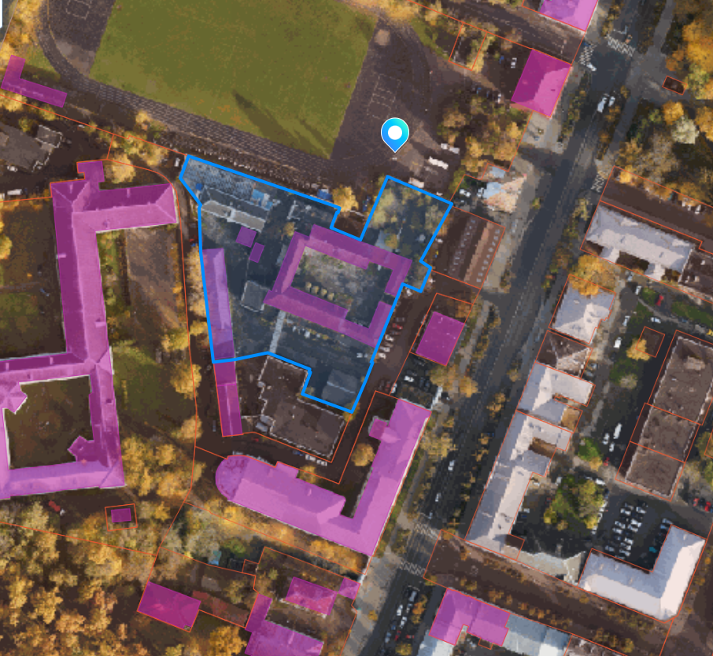
Земельный участок 47:25:0101005:18:
